# 安全生产项目维护文档

### 开发环境搭建

#### 1.1前期依赖及代码仓库

* 安装 gulp：npm –g gulp
* 下载代码：Git conle https

##### 主要技术及开发环境

* 前端

主要基于Angularjs（1.x），其集成插件为：

Ng-Animate(动态效果)、bootstrap(样式布局)、ui-router（路由）、ngTouch（手机端）、toastr（模态窗）、smart-table(表格)、jstree（树状结构）等

* 后台

主要应用nodejs中的express框架编写数据接口服务和简单的验证逻辑；数据建模应用mongoose中间件完成

* 数据库

Mongodb

##### 技术架构

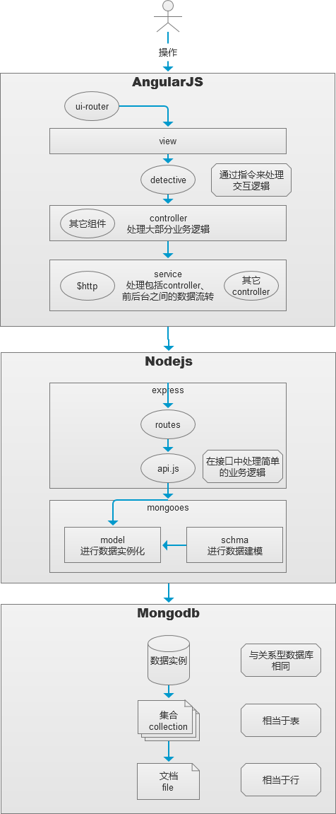

#### 1.2运行项目

1.2.1前端项目

1.2.2后台项目

1.2.3数据库

1.2.3.1概述

1.2.3.2 mysql部署

1.2.3.3 mongodb数据库部署

* 相关文档网站

1. 官网：<https://www.mongodb.com/>
2. 中文官网：<http://www.mongoing.com/>（目前有些还没有翻译完整）
3. 中文文档：<http://docs.mongoing.com/>
4. github：<https://github.com/mongodb/mongo>（在这里查找各种版本）

* 正式环境部署（linux）

1. 安装mongodb（自行百度）
2. 在根目录创建data/db、log、conf文件夹分别用于储存数据、日志、配置文件。对于过个项目来说可能会有不同的配置文件，所以要创建文件夹来存放。

mkdir data/db log conf

1. 在conf文件夹下添加并编辑配置文件mongodb.conf，注意不要使用tab键来代替空格进行缩进。

systemLog:

destination: file

###日志存储位置

path: /log/mongod.log

logAppend: true

storage:

##journal配置

journal:

enabled: true

##数据文件存储位置（默认为data/db）

dbPath: /data/db

##是否一个库一个文件夹

directoryPerDB: true

##数据引擎

engine: wiredTiger

##WT引擎配置

wiredTiger:

engineConfig:

##WT最大使用cache（根据服务器实际情况调节）

cacheSizeGB: 10

##是否将索引也按数据库名单独存储

directoryForIndexes: true

##表压缩配置

collectionConfig:

blockCompressor: zlib

##索引配置

indexConfig:

prefixCompression: true

##端口配置

net:

port: 27000

1. 数据库启动：mongod –f conf/mongodb.conf

* 开发环境安装mongodb（mac）

1. 安装brewhome（网上有教程）
2. 安装monggodb：

brew upgread

brew install mongodb(默认为最新版本3.x)

brew info mongodb

1. 编写配置文件

systemLog:

destination: file

###日志存储位置

path: /log/mongod.log

logAppend: true

storage:

##数据文件存储位置（默认为data/db）

dbPath: [你自己电脑上的git文件夹]/kar98/data/db

##端口配置

net:

bindIp:127.0.0.1(如果写localhost则不能被其他电脑远程)

port: 27000

1. 启动数据库：

mongod –f /usr/local/etc/mongod.conf

1. 使用mongodb自带客户端进行连接测试：

mongo 127.0.0.1:27000/db

能成功进入提示行则说明连接成功。

* vscode中连接工具插件的安装：Azure Cosmos DB.

##### 1.2.1前端项目

1

##### 1.2.2 后台项目

* 进入项目文件夹：cd [你的路径]/code/dataAPIServer
* 进入对应的项目文件夹中，例如安全监管项目的文件夹为：aqjg
* 初始化项目：npm install
* 安装mongooes中间件：npm install mongoose
* 启动项目：npm start，

成功后浏览器访问localhost：3000会出现welcome字样。

* 测试数据库连接：node routes/config.js 如果成功则控制台会出现“连接成功…”

### 测试

#### 2.1禅道地址

企业账户：<https://bug.testin.cn/>

用户名：[bruce870827@gmail.com](mailto:bruce870827@gmail.com)

密码:bruce870827

#### 2.2 测试工具

### 部署

#### 3.1服务器

|  |  |  |  |  |  |
| --- | --- | --- | --- | --- | --- |
| 名称 | 内网地址 | 外网地址 | 用户名 | 密码 | 备注 |
| 服务器1 | 59.197.206.51 | 218.60.147.240:8090 | administrator | [HBadmin@2018.com](mailto:HBadmin@2018.com) | 原型项目服务器，不需要后台 |

#### 3.2部署打版